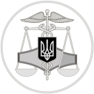
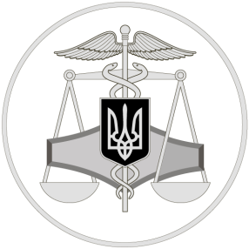
Державна податкова служба України
Західно-Донбаське управління
Головного управління ДПС у Дніпропетровській області

51400, м. Павлоград,
вул. Верстатобудівників, 14а
тел.: 066-574-07-78

вчинені особою, яку протягом року було піддано адміністративному стягненню за одне із правопорушень, зазначених у частині першій ст. 165¹ КУпАП, – тягнуть за собою накладення штрафу на посадових осіб підприємств, установ і організацій незалежно від форми власності, ФОП або особу, яка забезпечує себе роботою самостійно, від 40 до 50 неоподатковуваних мінімумів доходів громадян.

Відповідальність ФОП, яка річний звіт з єдиного внеску подала не за встановленою формою

06 листопада 2019 року
Офіційний вебпортал Державної податкової служби України: tax.gov.ua Інформаційно-довідковий департамент ДПС України: 0-800-501-007
«Гаряча лінія» ДПС України «Пульс»: 0-800-501-007 (напрямок «4»)
Кваліфікований надавач електронних довірчих послуг: 0-800-501-007 (напрямок «2»)

.

4
2
3

оподаткування, без використання праці найманих працівників, формують та подають Звіт про суми нарахованого доходу застрахованих осіб та суми нарахованого єдиного внеску самі за себе один раз на рік до 10 лютого року, наступного за звітним періодом, за формою згідно з таблицею 1 додатка 5 до Порядку № 435.
Якщо ФОП подала до контролюючого органу звітність не за встановленою формою, то відповідно до п. 7 частини 11
ст. 25 Закону України від 08 липня 2010 року № 2464-VI «Про збір та облік єдиного внеску на загальнообов’язкове державне соціальне страхування» із змінами та доповненнями органом ДПС здійснюється накладення на таку особу штрафу у розмірі 10 неоподатковуваних мінімумів доходів громадян. Ті

самі дії, вчинені платником єдиного внеску, до якого протягом року було застосовано штраф за таке порушення, – тягнуть за собою накладення штрафу у розмірі 60 неоподатковуваних мінімумів доходів громадян.
Крім того, згідно з частиною першою ст. 165¹ Кодексу України про адміністративні правопорушення від 07 грудня 1984 року № 8073-Х із змінами та доповненнями (далі – КУпАП), зокрема, подання не за встановленою формою звітності щодо єдиного внеску, – тягне за собою накладення штрафу на посадових осіб підприємств, установ і організацій незалежно від форми власності, ФОП або особу, яка забезпечує себе роботою самостійно, від 30 до 40 неоподатковуваних мінімумів доходів громадян. Ті самі дії,

Західно-Донбаське управління Головного управління ДПС у Дніпропетровській області доводить до відома, що форми та строки подання звітності з єдиного внеску на загальнообов’язкове державне соціальне страхування (далі – єдиний внесок) передбачено Порядком формування та подання страхувальниками звіту щодо сум нарахованого єдиного внеску на загальнообов’язкове державне соціальне страхування, затвердженого наказом Міністерства фінансів України від 14.04.2015 № 435 із змінами і доповненнями (далі – Порядок № 435).
Пунктом 2 розділу ІІІ Порядку № 435 визначено, що фізичні особи – підприємці (далі – ФОП), у тому числі ті, які обрали спрощену систему

